UR-105 CT BRONZE

Женева, январь 2019 г.
UR-105 CT «Bronze» (что переводится как «Белая ворона») – новая версия созданной компанией URWERK модели UR-105 CT. Эти часы из бронзы и титана – дань проклятым художникам, гениальным и полубезумным изобретателям, всем одержимым манией творчества. Эта модель – чистый холст, гончарная глина. Благодаря ей, наш жизненный опыт отпечатывается в материи, поскольку «Bronze» – живые часы. У них есть «лицо», которое сложно не заметить и которое лишь хорошеет со временем. Они достойно принимают удары и черпают в этом внешнем воздействии воздуха, влажности и прочих случайностей жизни неповторимую красоту. Оставленные временем следы выкуют их уникальный облик: цвет, фактура и даже форма будут созданы только для вас и вами самими.

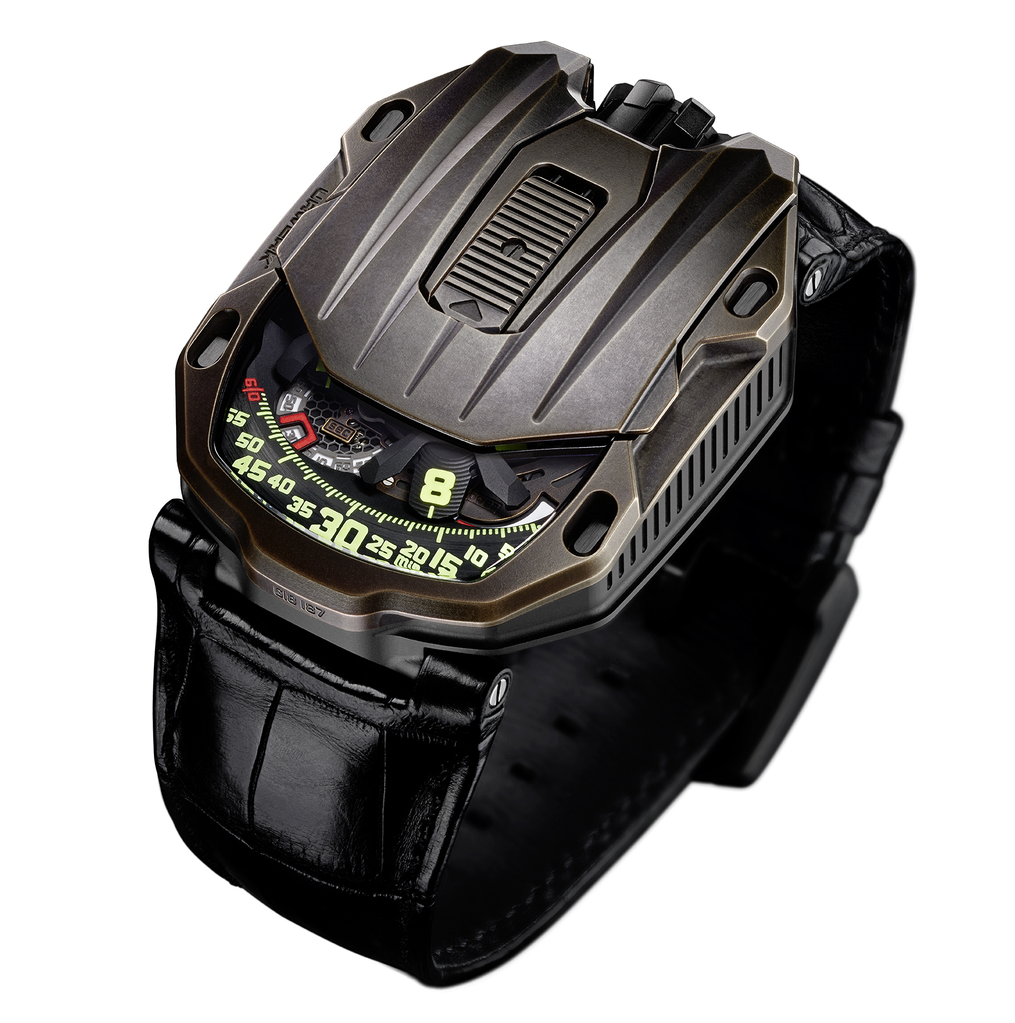

Прежде всего UR-105 CT «Bronze» обладает яркой индивидуальностью. «Бронза – сплав магический и непредсказуемый. В отличие от других наших моделей, «Bronze» покидает мастерскую необработанной. Отделка происходит на запястье владельца: все происходящее с ним способствует завершению метаморфозы часов», – заявляет Мартин Фрай, главный дизайнер и соучредитель компании URWERK.

UR-105 CT «Bronze» демонстрирует сателлитный указатель часа, ставший отличительной особенностью URWERK. Четыре сателлитных усложнения с тремя часовыми индикаторами каждый следуют друг за другом вдоль минутной рейки. Скелетонизированная карусель – бесшумно и слаженно – предоставляет им полную свободу вращения. «В предыдущих моделях сателлитные усложнения устанавливались на мальтийский крест и сверху прикреплялись к орбитальному кресту, – продолжает Феликс Баумгартнер. – Мы переосмыслили и усовершенствовали этот принцип. Вы ощущаете плод наших размышлений кончиками пальцев, когда переводите стрелки UR-105 CT: ни трения, ни толчков, а лишь безостановочный танец сателлитных индикаторов. Итог нашей работы кроется в плавном ходе шестеренок».

Чтобы ознакомиться с механизмом часов, необходимо привести в действие скользящую пластинку. Сателлитный указатель часа разработан на основе новой скелетонизированной карусели. Последняя состоит из четырех несущих осей, необходимых для индикации часа. «Сателлиты» оснащены каждый тремя указателями и передвигаются поочередно вдоль минутной рейки, создавая аналитическое и цифровое восприятие времени. «UR-105 CT – это часы в меняющемся стиле. С закрытой пластинкой они отличаются поразительной строгостью, поскольку виден лишь указатель часа. Эстетика модели самодостаточна. С открытой пластиной – это погружение в металлическую атмосферу. Она достаточно холодная и передает идею скорости и мощности. Карусель была продумана заново от и до. Ее суть можно определить как легкость, мощность и сопротивление в превосходной степени», – заявляет Феликс Баумгартнер.

Указатель запаса хода и цифровая индикация секунд на циферблате предоставляют дополнительную информацию. Особо следует отметить цифровую индикацию секунд: она указывает десятые доли секунды. Деталь была изготовлена с помощью метода фотолитографии. И чтобы сделать ее максимально воздушной, каждая секундная метка скелетонизирована. Вес этой составляющей менее 0,10 грамма.

С обратной стороны две турбины отвечают за систему подзавода. Их регулировка осуществляется с помощью рычажка. В положении «FULL» малейшее движение используется для возврата пружины барабана в исходную позицию. В режиме «STOP» система подзавода отключена, и UR-105 заводится вручную посредством заводной головки. Третье промежуточное положение «RED» (как REDUCED) позволяет уменьшить нагрузку на подзавод, избегая чрезмерного натяжения пружины барабана.
UR-105 CT «Bronze» – Технические характеристики
Ограниченная серия из 22 изделий

Механизм
Калибр: | UR 5.03 с автоматическим подзаводом, регулируемым при помощи двойной турбины
Камни: | 52
Частота: | 28 800 пк/ч – 4 Гц
Запас хода: | 48 часов
Материалы: | Сателлитный час, приводимый в движение женевскими крестами из бериллиевой бронзы; скелетонизированная карусель из алюминия; цифровая скелетонизированная индикация секунд; карусель и тройные платины из ARCAP.
Отделка: | Жемчужное зернение, пескоструйная обработка, сатинирование  Головки винтов со скошенными кромками  Часовые и минутные деления с покрытием SuperLuminova
Указатели | «Блуждающий» час; минуты, цифровая индикация секунд  Запас хода
Корпус
Материалы: | Корпус из титана, безель из бронзы
Размеры: | Ширина 39,5 мм; длина 53 мм; толщина 17,8 мм
Стекло: | Сапфировый кристалл
Водонепроницаемость: | Давление протестировано на глубине 3 атмосферы (30 м)
Цена | CHF 67’000.00 (швейцарских франков / без учета налогов)

___________________

Контакт для СМИ:
Мадам Ясин Сар (Yacine Sar) press@urwerk.com
Тел. +41 22 9002027 Сотовый +41 79 834 4665
www.urwerk.com/press

URWERK

«Наша задача – предложить не энную версию знакомого всем усложнения», – объясняет часовых дел мастер и соучредитель URWERK Феликс Баумгартнер. – Наши часы уникальны, потому что каждая модель требует оригинального конструкторского решения с начала и до конца. В этом раритетность и особая ценность каждого нашего произведения.»

В аналогичном ключе мыслит и главный дизайнер и соучредитель URWERK Мартин Фрай, автор эксклюзивного дизайна всех моделей: «Я пришел не из замкнутого мирка часовщиков, а из мира, в котором свобода для человека творческого просто не имеет границ. Источник вдохновения для меня – весь этот мир, весь мой культурный багаж».

Появившийся в 1997 г. URWERK празднует сегодня свое 20-летие и надежно закрепил за собой репутацию пионера среди независимых часовых брендов. URWERK производит всего 150 изделий в год, гармонично сочетая в себе традиционное часовое ноу-хау и революционную эстетику. Мануфактура URWERK создает сложные современные произведения, равных которым не существует, в соответствии с самыми жесткими канонами высокого часового искусства: независимые НИОКР и дизайн, высокотехнологичные материалы, финиш вручную.

Название URWERK уходит корнями в эпоху 6000 лет до нашей эры, в город Ур в Месопотамии. Наблюдая за тенью, отбрасываемой монументами, шумеры – жители Южной Месопотамии – изобрели единицу измерения времени, которой мы продолжаем пользоваться сегодня. Впрочем, совпадение это или знамение времени, слово «Ur» на языке Гете означает «начало», «исток». Вторая часть названия URWERK также взята из немецкого. Слово «werk» подразумевает труд, работу, произведение. Это дань неустанному труду часовых мастеров, которые, поколение за поколением, создавали то, что мы сегодня именуем высоким часовым искусством.

